Министерство образования Республики Беларусь
Оршанский колледж ВГУ имени П.М.Машерова

Отчет
по учебной практике по программированию
«Модуль 2. Объектно-ориентированное программирование»

Выполнил учащийся Филипков З.Н.
группы 3ПОИС24 03.10.2026г.

Проверил Ковалёв И.И.
03.10.2026г.

Орша, 2026
Содержание работы
Модуль 2 Объектно-ориентированное программирование (Вариант 4)
Общее задание для всех
Задача 1: Создание классов
Создайте класс Person, представляющий человека. У этого класса должны быть поля для хранения имени, возраста и адреса. Добавьте методы для установки и получения значений этих полей. Затем создайте объекты этого класса и выведите информацию о них.
Задача 2: Наследование и полиморфизм
Создайте базовый класс Shape, представляющий геометрическую фигуру, и производные классы Circle и Rectangle. В базовом классе определите метод Area(), который возвращает площадь фигуры, и метод Perimeter(), который возвращает периметр фигуры. В производных классах переопределите эти методы для соответствующих фигур (круг и прямоугольник). Создайте объекты всех классов и выведите их площади и периметры.
Задача 3: Композиция
Создайте классы Author и Book. Класс Author должен содержать информацию об авторе (имя и год рождения). Класс Book должен содержать информацию о книге (название, год выпуска и автора). Используйте композицию, чтобы связать объекты Author и Book. Создайте несколько объектов Author и Book и выведите информацию о них.
Задача 4: Интерфейсы и абстрактные классы
Создайте интерфейс IDrawable с методом Draw(), который выводит информацию о рисуемом объекте. Создайте классы Circle, Rectangle и Triangle, реализующие этот интерфейс. Создайте массив объектов, реализующих интерфейс IDrawable, и вызовите метод Draw() для каждого из них.
Задача 5: События
Создайте класс TemperatureSensor, который генерирует событие TemperatureChanged, когда измеренная температура меняется. Создайте класс Thermostat, который подписывается на событие TemperatureChanged и реагирует на изменение температуры, включая или выключая отопление.

Задания для варианта 4
- Создание класса "Банковский счет" (BankAccount): Создайте класс "Банковский счет" с полями: номер счета (уникальный идентификатор), владелец, баланс. Реализуйте конструкторы для инициализации объектов класса. Создайте методы для получения и установки значений полей, а также для выполнения операций со счетом (пополнение, снятие средств и т. д.). Создайте объекты класса "Банковский счет" и протестируйте его функциональность.
- Описать класс «домашняя библиотека». Предусмотреть возможность работы с произвольным числом книг, поиска книги по какому-либо признаку (например, по автору или по году издания), добавления книг в библиотеку, удаления книг из нее, сортировки книг по разным полям.
- Составить описание класса для определения одномерных массивов строк фиксированной длины. Предусмотреть контроль выхода за пределы массива, возможность обращения к отдельным строкам массива по индексам, выполнения операций поэлементного сцепления двух массивов с образованием нового массива, слияния двух массивов с исключением повторяющихся элементов, а также вывод на экран элемента массива по заданному индексу и всего массива.

Ход выполнения работы.
Задание для всех
Задание 1.
Для выполнения задания необходимо реализовать класс Person, содержащий закрытые поля для имени, возраста и адреса. В классе предусмотрены методы для получения (геттеры) и установки (сеттеры) значений с проверкой корректности возраста, а также вывод информации об объектах. Код для выполнения представлен в листинге 1.
Листинг 1. Код программы на языке программирования C#.
using System;
class Person
{
// закрытые поля
private string name;
private int age;
private string address;

// конструктор по умолчанию
public Person()
{
name = "неизвестно";
age = 0;
address = "не указан";
}

// конструктор с параметрами
public Person(string name, int age, string address)
{
SetName(name);
SetAge(age);
SetAddress(address);
}

// методы установки значений (сеттеры)
public void SetName(string name)
{
this.name = name;
}

public void SetAge(int age)
{
if (age >= 0)
{
this.age = age;
}
else
{
Console.WriteLine("ошибка: возраст не может быть отрицательным!");
}
}

public void SetAddress(string address)
{
this.address = address;
}

// методы получения значений (геттеры)
public string GetName()
{
return name;
}

public int GetAge()
{
return age;
}

public string GetAddress()
{
return address;
}

// метод вывода информации о человеке
public void PrintInfo()
{
Console.WriteLine($"имя: {name}, возраст: {age}, адрес: {address}");
}
}

class Program
{
static void Main()
{
Console.WriteLine("задача 1: класс person\n");

// создание первого объекта через конструктор с параметрами
Person person1 = new Person("Филипков Захар", 17, "пр-д. Алексея Гаранина, а всё...");

// создание второго объекта и установка значений через сеттеры
Person person2 = new Person();
person2.SetName("Евгения Нюберг");
person2.SetAge(19);
person2.SetAddress("ул. Ленина, д. 25");

// вывод информации с помощью метода класса
Console.WriteLine("информация о созданных объектах:");
person1.PrintInfo();
person2.PrintInfo();

// демонстрация работы геттеров
Console.WriteLine($"\nпроверка геттера для person1: {person1.GetName()} проживает по адресу {person1.GetAddress()}");
}
}
Результат выполнения программы представлен на рисунке 1.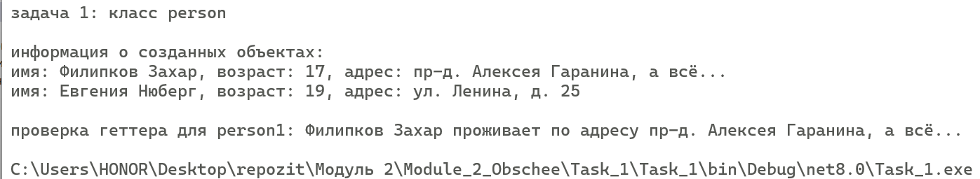
Рисунок 1 – Результат работы класса Person, проверка get и set

Задание 2.
Для выполнения задания необходимо реализовать базовый класс Shape с виртуальными методами Area() и Perimeter(), а также производные классы Circle и Rectangle, переопределяющие данные методы. Программа демонстрирует расчёт параметров фигур и работу полиморфизма через массив объектов базового класса. Код для выполнения представлен в листинге 2.
Листинг 2. Код программы на языке программирования C#.
using System;

// базовый класс геометрической фигуры
class Shape
{
// виртуальные методы площади и периметра
public virtual double Area()
{
return 0;
}

public virtual double Perimeter()
{
return 0;
}
}

// производный класс круг
class Circle : Shape
{
private double radius;

public Circle(double radius)
{
this.radius = radius;
}

// переопределение метода площади
public override double Area()
{
return Math.PI * radius * radius;
}

// переопределение метода периметра (длины окружности)
public override double Perimeter()
{
return 2 * Math.PI * radius;
}
}

// производный класс прямоугольник
class Rectangle : Shape
{
private double width;
private double height;

public Rectangle(double width, double height)
{
this.width = width;
this.height = height;
}

// переопределение метода площади
public override double Area()
{
return width * height;
}

// переопределение метода периметра
public override double Perimeter()
{
return 2 * (width + height);
}
}

class Program
{
static void Main()
{
Console.WriteLine("задача 2: наследование и полиморфизм\n");

// создание объектов фигур
Circle circle = new Circle(3.0);
Rectangle rectangle = new Rectangle(7.0, 9.0);

Console.WriteLine("круг (радиус = 3)");
Console.WriteLine($"площадь: {circle.Area():F2}");
Console.WriteLine($"периметр: {circle.Perimeter():F2}\n");

Console.WriteLine("прямоугольник (7 x 9)");
Console.WriteLine($"площадь: {rectangle.Area():F2}");
Console.WriteLine($"периметр: {rectangle.Perimeter():F2}\n");

// демонстрация полиморфизма через массив базового класса
Shape[] shapes = new Shape[] { circle, rectangle };
Console.WriteLine("демонстрация полиморфизма через массив shape[]");
for (int i = 0; i < shapes.Length; i++)
{
Console.WriteLine($"фигура #{i + 1}: площадь = {shapes[i].Area():F2}, периметр = {shapes[i].Perimeter():F2}");
}
}
}
Результат выполнения программы представлен на рисунке 2.
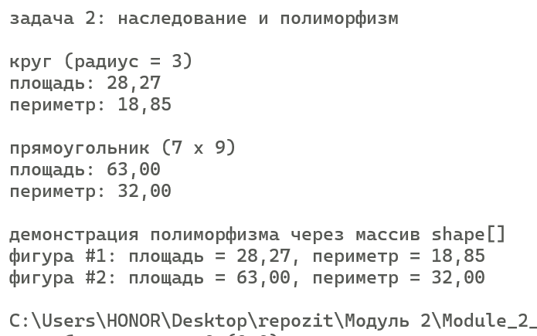
Рисунок 2 – Вычисление P и S фигур, демонстрация полиморфизма

Задание 3.
Для выполнения задания необходимо реализовать классы Author (автор) и Book (книга). Для связи классов используется композиция: объект Book содержит внутри себя ссылку на объект Author. Программа выводит подробную информацию о книгах и их авторах. Код для выполнения представлен в листинге 3.
Листинг 3. Код программы на языке программирования C#.
using System;

// класс автора
class Author
{
public string Name { get; set; }
public int BirthYear { get; set; }

public Author(string name, int birthYear)
{
Name = name;
BirthYear = birthYear;
}

public string GetInfo()
{
return $"{Name} ({BirthYear} г.р.)";
}
}

// класс книги (содержит объект класса Author - композиция)
class Book
{
public string Title { get; set; }
public int ReleaseYear { get; set; }
public Author BookAuthor { get; set; }

public Book(string title, int releaseYear, Author author)
{
Title = title;
ReleaseYear = releaseYear;
BookAuthor = author;
}

public void PrintInfo()
{
Console.WriteLine($"книга: \"{Title}\", год издания: {ReleaseYear}, автор: {BookAuthor.GetInfo()}");
}
}

class Program
{
static void Main()
{
Console.WriteLine("задача 3: композиция классов author и book\n");

// создание объектов авторов
Author author1 = new Author("лев толстой", 1828);
Author author2 = new Author("антуан де сент-экзюпери", 1900);
Author author3 = new Author("борис Васильев", 1924);

// создание объектов книг
Book book1 = new Book("война и мир", 1869, author1);
Book book2 = new Book("маленький принц", 1943, author2);
Book book3 = new Book("а зори здесь тихие...", 1969, author3);

// вывод информации о книгах
Console.WriteLine("список книг в библиотеке:");
book1.PrintInfo();
book2.PrintInfo();
book3.PrintInfo();
}
}
Результат выполнения программы представлен на рисунке 3.
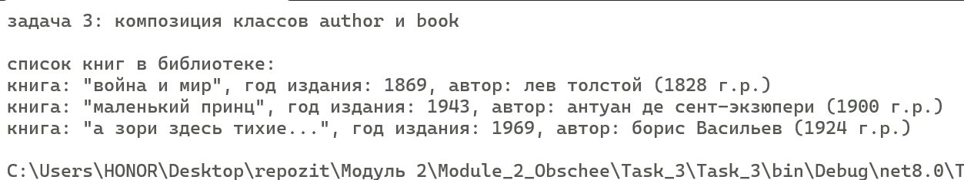
Рисунок 3 – Вывод информации о книгах с использованием композиции классов

Задание 4.
Для выполнения задания необходимо создать интерфейс IDrawable с методом Draw() и реализовать его в классах Circle, Rectangle и Triangle. Программа создает массив объектов, реализующих данный интерфейс, и последовательно вызывает метод Draw() для каждого элемента. Код для выполнения представлен в листинге 3.
Листинг 4. Код программы на языке программирования C#.
using System;

// интерфейс для объектов, которые можно отрисовать
interface IDrawable
{
void Draw();
}

// класс круг, реализующий IDrawable
class Circle : IDrawable
{
private double radius;

public Circle(double radius)
{
this.radius = radius;
}

public void Draw()
{
Console.WriteLine($"рисуем круг с радиусом {radius}");
}
}

// класс прямоугольник, реализующий IDrawable
class Rectangle : IDrawable
{
private double width;
private double height;

public Rectangle(double width, double height)
{
this.width = width;
this.height = height;
}

public void Draw()
{
Console.WriteLine($"рисуем прямоугольник со сторонами {width} x {height}");
}
}

// класс треугольник, реализующий IDrawable
class Triangle : IDrawable
{
private double sideA;
private double sideB;
private double sideC;

public Triangle(double a, double b, double c)
{
sideA = a;
sideB = b;
sideC = c;
}

public void Draw()
{
Console.WriteLine($"рисуем треугольник со сторонами {sideA}, {sideB}, {sideC}");
}
}

class Program
{
static void Main()
{
Console.WriteLine("задача 4: интерфейс idrawable\n");

// массив объектов, реализующих интерфейс IDrawable
IDrawable[] drawables = new IDrawable[]
{
new Circle(2.4),
new Rectangle(1.0, 8.0),
new Triangle(7.0, 3.0, 5.0),
new Circle(6.0)
};

Console.WriteLine("вызов метода draw() для всех объектов массива:");
for (int i = 0; i < drawables.Length; i++)
{
Console.Write($"объект {i + 1}: ");
drawables[i].Draw();
}
}
}
Результат выполнения программы представлен на рисунке 4.
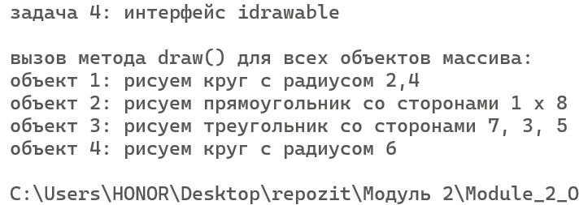
Рисунок 4 – Вызов метода Draw() для массива объектов, реализующих интерфейс IDrawable

Задание 5.
ля выполнения задания необходимо реализовать механизм событий на C#. Класс TemperatureSensor при изменении значения генерирует событие TemperatureChanged, а класс Thermostat подписывается на данное событие и автоматически включает или выключает отопление в зависимости от заданной целевой температуры. Код для выполнения представлен в листинге 5.
Листинг 5. Код программы на языке программирования C#.
using System;

// делегат для события изменения температуры
delegate void TemperatureChangedEventHandler(double newTemperature);

// класс датчика температуры (издатель события)
class TemperatureSensor
{
private double currentTemperature;

// событие изменения температуры
public event TemperatureChangedEventHandler TemperatureChanged;

public void SetTemperature(double temp)
{
if (currentTemperature != temp)
{
currentTemperature = temp;
Console.WriteLine($"\n[датчик]: температура изменилась на {currentTemperature}°C");

// вызов события, если есть подписчики
if (TemperatureChanged != null)
{
TemperatureChanged(currentTemperature);
}
}
}
}

// класс термостата (подписчик на событие)
class Thermostat
{
private double targetTemperature;
private bool isHeatingOn;

public Thermostat(double targetTemp)
{
targetTemperature = targetTemp;
isHeatingOn = false;
}

// метод-обработчик события
public void OnTemperatureChanged(double newTemperature)
{
if (newTemperature < targetTemperature && !isHeatingOn)
{
isHeatingOn = true;
Console.WriteLine($"[термостат]: температура ниже нормы ({targetTemperature}°C). отопление ВКЛЮЧЕНО.");
}
else if (newTemperature >= targetTemperature && isHeatingOn)
{
isHeatingOn = false;
Console.WriteLine($"[термостат]: целевая температура достигнута. отопление ВЫКЛЮЧЕНО.");
}
else
{
Console.WriteLine($"[термостат]: режим отопления не изменился (отопление {(isHeatingOn ? "включено" : "выключено")}).");
}
}
}

class Program
{
static void Main()
{
Console.WriteLine("задача 5: события и термостат\n");

// создание датчика и термостата с целевой температурой 20°C
TemperatureSensor sensor = new TemperatureSensor();
Thermostat thermostat = new Thermostat(20.0);

// подписка термостата на событие датчика
sensor.TemperatureChanged += thermostat.OnTemperatureChanged;

Console.WriteLine("целевая температура термостата: 20°C");

// имитация изменения температуры
sensor.SetTemperature(15.0); // ниже 20, включит отопление
sensor.SetTemperature(18.0); // все еще ниже, отопление остается включенным
sensor.SetTemperature(21.0); // выше 20, выключит отопление
sensor.SetTemperature(22.0); // выше 20, отопление остается выключенным
}
}
Результат выполнения программы представлен на рисунке 5.
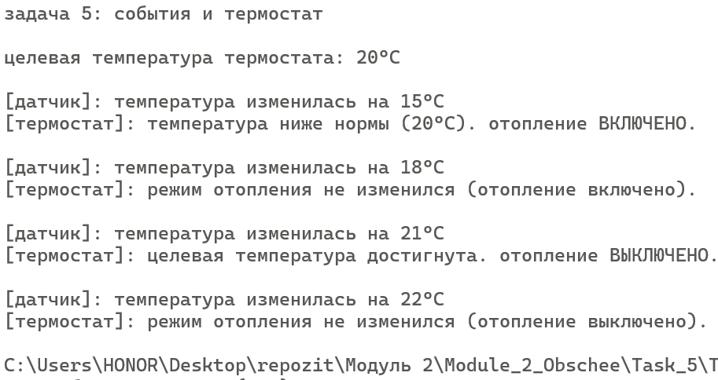
Рисунок 5 – Реакция термостата на событие изменения температуры от датчика

Задание по вариантам (Вариант 4)
Задание 1.
Для выполнения задания необходимо реализовать класс BankAccount («Банковский счет»), содержащий закрытые свойства для номера счета, имени владельца и баланса. В классе предусмотрены конструкторы для инициализации объектов, свойства для доступа к данным, а также методы Deposit (пополнение) и Withdraw (снятие средств) с проверкой корректности вводимых сумм и наличия достаточного количества средств. Интерактивное меню позволяет тестировать функциональность счета. Код для выполнения представлен в листинге 6.
Листинг 6. Код программы на языке программирования C#.
using System;

namespace Task1
{
public class BankAccount
{
private string accountNumber = ""; // номер счета
private string owner = ""; // имя владельца
private decimal balance; // баланс счета

public string AccountNumber
{
get { return accountNumber; } // свойство для номера счета
private set { accountNumber = value ?? ""; }
}

public string Owner
{
get { return owner; } // свойство для имени владельца
set { owner = value ?? ""; }
}

public decimal Balance
{
get { return balance; } // свойство для баланса
private set { balance = value; }
}

public BankAccount(string accountNumber, string owner, decimal initialBalance) // конструктор с начальным балансом
{
AccountNumber = accountNumber;
Owner = owner;
Balance = initialBalance >= 0 ? initialBalance : 0; // проверка: баланс не может быть отрицательным
}

public BankAccount(string accountNumber, string owner) : this(accountNumber, owner, 0) { } // конструктор по умолчанию (баланс = 0)

public void Deposit(decimal amount) // пополнение счета
{
if (amount > 0)
{
Balance += amount; // увеличиваем баланс
Console.WriteLine($"пополнено на {amount}. текущий баланс: {Balance}");
}
else Console.WriteLine("сумма пополнения должна быть больше 0");
}

public void Withdraw(decimal amount) // снятие средств
{
if (amount <= 0) Console.WriteLine("сумма снятия должна быть больше 0");
else if (amount <= Balance)
{
Balance -= amount; // уменьшаем баланс
Console.WriteLine($"снято {amount}. остаток: {Balance}");
}
else Console.WriteLine("недостаточно средств на счете");
}

public void PrintInfo() // вывод информации о счете
{
Console.WriteLine($"счет: {AccountNumber} | владелец: {Owner} | баланс: {Balance}");
}
}

class Program
{
static void Main(string[] args)
{
Console.Write("введите номер счета: ");
string number = Console.ReadLine() ?? ""; // ввод данных счета

Console.Write("введите имя владельца: ");
string name = Console.ReadLine() ?? "";

Console.Write("введите начальный баланс: ");
decimal.TryParse(Console.ReadLine(), out decimal money);

BankAccount account = new BankAccount(number, name, money); // создание объекта счета

while (true) // главное меню
{
Console.WriteLine("\n--- меню ---\n1 - информация о счете\n2 - пополнить\n3 - снять\n0 - выход");
Console.Write("выбор: ");
string choice = Console.ReadLine() ?? "";

if (choice == "1") account.PrintInfo(); // вывод данных
else if (choice == "2")
{
Console.Write("сумма: ");
decimal.TryParse(Console.ReadLine(), out decimal sum);
account.Deposit(sum); // пополнение
}
else if (choice == "3")
{
Console.Write("сумма: ");
decimal.TryParse(Console.ReadLine(), out decimal sum);
account.Withdraw(sum); // снятие
}
else if (choice == "0") break; // выход из программы
}
}
}
}
Результат выполнения программы представлен на рисунке 6.
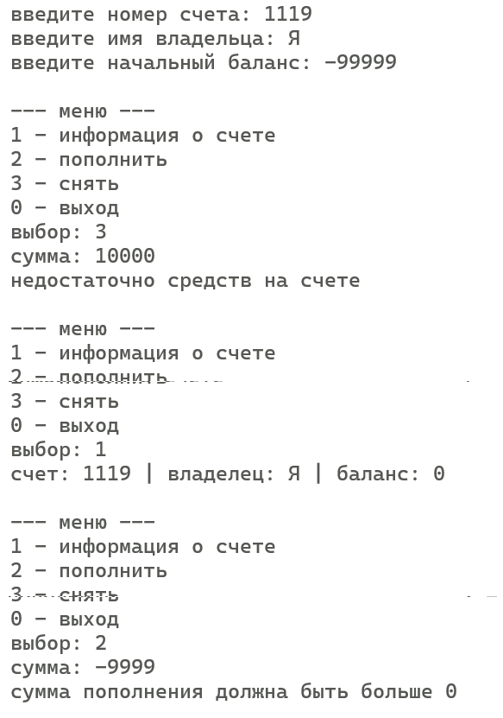
Рисунок 6 – Тестирование функциональности класса BankAccount

Задание 2.
Для выполнения задания необходимо описать класс Library («Домашняя библиотека») и класс Book («Книга»). Класс Library осуществляет управление произвольным количеством книг на основе динамической коллекции List<Book>. Реализованы возможности добавления и удаления книг по названию, поиска по автору или году издания, сортировки списка книг по названию и по году, а также вывода всей библиотеки. Код для выполнения представлен в листинге 7.
Листинг 7. Код программы на языке программирования C#.
using System;
using System.Collections.Generic;

namespace Task2
{
public class Book
{
public string Title { get; set; } // название книги
public string Author { get; set; } // автор книги
public int Year { get; set; } // год издания

public Book(string title, string author, int year) // конструктор книги
{
Title = title ?? "";
Author = author ?? "";
Year = year;
}

public override string ToString() => $"«{Title}», автор: {Author}, год: {Year}"; // строковое представление книги
}

public class Library
{
private List<Book> books = new List<Book>(); // список книг (коллекция)

public void AddBook(Book book) // добавление книги
{
books.Add(book);
Console.WriteLine("книга добавлена");
}

public void RemoveBook(string title) // удаление книги по названию
{
Book? book = books.Find(b => b.Title.Equals(title, StringComparison.OrdinalIgnoreCase)); // поиск без учета регистра
if (book != null)
{
books.Remove(book);
Console.WriteLine("книга удалена");
}
else Console.WriteLine("книга не найдена");
}

public void FindByAuthor(string author) // поиск книг по автору
{
Console.WriteLine($"\n--- поиск по автору \"{author}\" ---");
bool found = false;
foreach (var b in books)
{
if (b.Author.IndexOf(author, StringComparison.OrdinalIgnoreCase) >= 0)
{
Console.WriteLine(b);
found = true;
}
}
if (!found) Console.WriteLine("ничего не найдено");
}

public void FindByYear(int year) // поиск книг по году
{
Console.WriteLine($"\n--- книги {year} года ---");
bool found = false;
foreach (var b in books)
{
if (b.Year == year)
{
Console.WriteLine(b);
found = true;
}
}
if (!found) Console.WriteLine("ничего не найдено");
}

public void SortByTitle() // сортировка по названию
{
books.Sort((a, b) => a.Title.CompareTo(b.Title));
Console.WriteLine("отсортировано по названию");
}

public void SortByYear() // сортировка по году
{
books.Sort((a, b) => a.Year.CompareTo(b.Year));
Console.WriteLine("отсортировано по году");
}

public void PrintAll() // вывод всех книг
{
Console.WriteLine("\n--- список всех книг ---");
if (books.Count == 0) { Console.WriteLine("библиотека пуста"); return; }
for (int i = 0; i < books.Count; i++) Console.WriteLine($"{i + 1}. {books[i]}");
}
}

class Program
{
static void Main(string[] args)
{
Library lib = new Library();

lib.AddBook(new Book("Война и мир", "Лев Толстой", 1869)); // добавление тестовых книг
lib.AddBook(new Book("Преступление и наказание", "Федор Достоевский", 1866));

while (true) // главное меню
{
Console.WriteLine("\n--- меню ---\n1 - все книги\n2 - добавить\n3 - удалить\n4 - по автору\n5 - по году\n6 - сорт. по названию\n7 - сорт. по году\n0 - выход");
Console.Write("выбор: ");
string choice = Console.ReadLine() ?? "";

if (choice == "1") lib.PrintAll();
else if (choice == "2")
{
Console.Write("название: "); string t = Console.ReadLine() ?? "";
Console.Write("автор: "); string a = Console.ReadLine() ?? "";
Console.Write("год: "); int.TryParse(Console.ReadLine(), out int y);
lib.AddBook(new Book(t, a, y));
}
else if (choice == "3")
{
Console.Write("название для удаления: ");
lib.RemoveBook(Console.ReadLine() ?? "");
}
else if (choice == "4")
{
Console.Write("автор: ");
lib.FindByAuthor(Console.ReadLine() ?? "");
}
else if (choice == "5")
{
Console.Write("год: ");
int.TryParse(Console.ReadLine(), out int y);
lib.FindByYear(y);
}
else if (choice == "6") { lib.SortByTitle(); lib.PrintAll(); }
else if (choice == "7") { lib.SortByYear(); lib.PrintAll(); }
else if (choice == "0") break;
}
}
}
}
Результат выполнения программы представлен на рисунке 7.
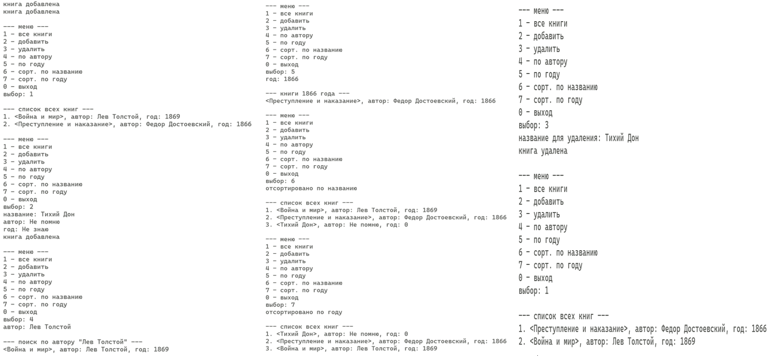
Рисунок 7 – Демонстрация работы класса «Домашняя библиотека» (добавление, поиск, сортировка и удаление книг)
Задание 3.
Для выполнения задания необходимо описать класс FixedStringArray, определяющий одномерный массив строк фиксированной длины. В классе реализованы контроля выхода за границы массива, индексатор для доступа к элементам, статические методы для поэлементного сцепления двух массивов (ConcatElements) и слияния без повторяющихся элементов (MergeUnique), а также методы вывода элемента по индексу (PrintElement) и всего массива (PrintAll). Интерактивное меню позволяет с клавиатуры выбирать нужный массив (1 или 2) для просмотра или изменения элемента. Код для выполнения представлен в листинге 8.
Листинг 8. Код программы на языке программирования C#.
using System;
using System.Collections.Generic;

namespace Task3
{
public class FixedStringArray
{
private string[] items; // внутренний массив строк

public int Length => items.Length; // длина массива

public FixedStringArray(int size) // конструктор с указанием размера
{
items = new string[size > 0 ? size : 1];
Array.Fill(items, ""); // заполнение пустыми строками
}

public string this[int index] // индексатор с проверкой границ
{
get => CheckIndex(index) ? items[index] : "";
set { if (CheckIndex(index)) items[index] = value ?? ""; }
}

private bool CheckIndex(int index) // контроль выхода за пределы
{
if (index >= 0 && index < items.Length) return true;
Console.WriteLine($"ошибка: индекс {index} выходит за границы (0..{items.Length - 1})");
return false;
}

public static FixedStringArray ConcatElements(FixedStringArray a, FixedStringArray b) // поэлементное сцепление
{
int maxLen = Math.Max(a.Length, b.Length);
FixedStringArray res = new FixedStringArray(maxLen);
for (int i = 0; i < maxLen; i++) res[i] = (i < a.Length ? a[i] : "") + (i < b.Length ? b[i] : "");
return res;
}

public static FixedStringArray MergeUnique(FixedStringArray a, FixedStringArray b) // слияние без повторов
{
List<string> list = new List<string>();
for (int i = 0; i < a.Length; i++) if (!list.Contains(a[i])) list.Add(a[i]);
for (int i = 0; i < b.Length; i++) if (!list.Contains(b[i])) list.Add(b[i]);
FixedStringArray res = new FixedStringArray(list.Count);
for (int i = 0; i < list.Count; i++) res[i] = list[i];
return res;
}

public void PrintElement(int index) // вывод одного элемента по индексу
{
if (CheckIndex(index)) Console.WriteLine($"элемент [{index}] = \"{items[index]}\"");
}

public void PrintAll(string name = "массив") // вывод всего массива
{
Console.WriteLine($"\n--- {name} (размер: {Length}) ---");
for (int i = 0; i < items.Length; i++) Console.WriteLine($"[{i}]: \"{items[i]}\"");
}
}

class Program
{
static void Main(string[] args)
{
FixedStringArray arr1 = new FixedStringArray(3); // инициализация 1 массива
arr1[0] = "Яблоко"; arr1[1] = "Банан"; arr1[2] = "Груша";

FixedStringArray arr2 = new FixedStringArray(3); // инициализация 2 массива
arr2[0] = "Сок"; arr2[1] = "Банан"; arr2[2] = "Джем";

while (true) // главное меню
{
Console.WriteLine("\nменю\n1 - показать массивы\n2 - элемент по индексу\n3 - изменить элемент\n4 - сцепление\n5 - слияние\n0 - выход");
Console.Write("выбор: ");
string choice = Console.ReadLine() ?? "";

if (choice == "1") { arr1.PrintAll("массив 1"); arr2.PrintAll("массив 2"); }
else if (choice == "2" || choice == "3")
{
Console.Write("номер массива (1 или 2): ");
FixedStringArray arr = Console.ReadLine() == "2" ? arr2 : arr1;

Console.Write("индекс: ");
int.TryParse(Console.ReadLine(), out int idx);

if (choice == "2") arr.PrintElement(idx); // выводит выбранный элемент!
else
{
Console.Write("новое значение: ");
arr[idx] = Console.ReadLine() ?? "";
}
}
else if (choice == "4") FixedStringArray.ConcatElements(arr1, arr2).PrintAll("результат сцепления");
else if (choice == "5") FixedStringArray.MergeUnique(arr1, arr2).PrintAll("результат слияния");
else if (choice == "0") break;
}
}
}
}
Результат выполнения программы представлен на рисунке 8.
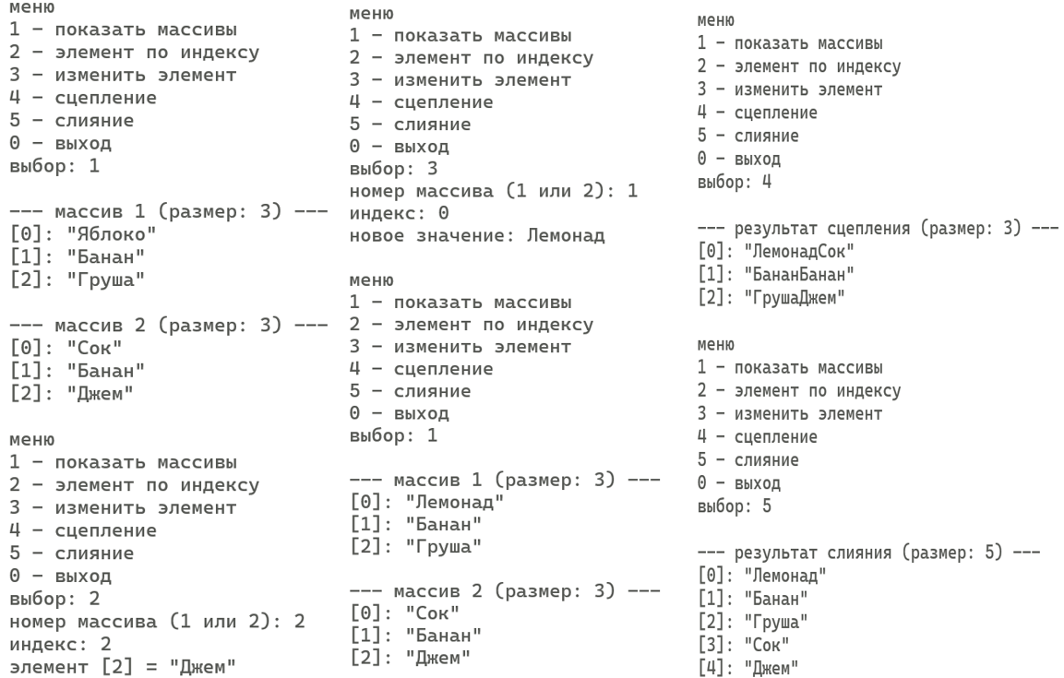
Рисунок 8 – Выполнение операций над массивами строк фиксированной длины (вывод, изменение, сцепление и слияние без повторов)

Ссылка на репозиторий GitHub: https://github.com/egerayren1-source/repozit

